20. tradicionalni pohod na Triglav bo konec avgusta - vabilo
Kategorija: Obvestila o športnih prireditvah | 31. maj 2019

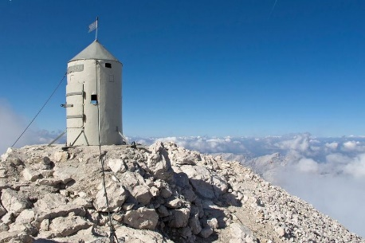
Potem ko je bil 16. septembra 2000 organiziran 1. policijski pohod na Triglav, predvsem z namenom, da bi se čim več slovenskih policistk in policistov, ljubiteljev pohodništva in narave, skupaj podalo na najvišji slovenski vrh, je pohod do danes postal tradicionalen.

Letos bomo tako organizirali jubilejni, že 20. tradicionalni pohod na najvišji slovenski vrh.

Pohod bo v četrtek in petek, 29. in 30. avgusta 2019. V primeru slabega vremena bo rezervni termin pohoda določen naknadno.

Organiziranega pohoda se lahko udeležite iz naslednjih smeri:
- s Pokljuke (zbirno mesto je ob 6. uri na Rudnem polju pri objektu Slovenske vojske - na desnem parkirišču pred objektom Slovenske vojske, gledano iz smeri prihoda; parkirni prostor za zapornico),
- iz doline Krme (zbirno mesto je ob 6. uri na parkirišču pred zapornico, okoli 10 minut vožnje od Kovinarske koče).

Udeleženci se pohoda udeležite prostovoljno in v prostem času ter na lastno odgovornost, še posebej če se boste na Triglav odpravili iz drugih smeri.

Stroške prehrane in nočitve nosite sami (stroški nočitve na Kredarici in organizacije pohoda znašajo 25 evrov. V znesek je všteta nočitev na Kredarici, izdelava znakov ter izkaznic in spominsko darilo za vsakega udeleženca).

Pomembno je, da ste ustrezno fizično pripravljeni in opremljeni. S seboj imejte ustrezno planinsko opremo, predvsem obutev in za primer slabega vremena primerna in topla oblačila (v nahrbtniku naj bodo tudi kapa, rokavice itd.). Za na pot imejte s sabo še nekaj hrane in pijače iz nahrbtnika. Zaradi vse pogostejšega padanja kamenja priporočamo tudi uporabo zaščitnih čelad. Čelada je obvezna na poti od Kredarice na Triglav.

Ker na pohodu pričakujemo večje število planincev, zaradi odgovornosti ne moremo sprejemati prijav za otroke, mlajše od 14 let. Policisti lahko na pohod prijavite tudi družinske člane in sorodnike.

Pohodniki tudi tokrat ne boste prepuščeni sami sebi, pri organizaciji in vodenju pohoda bodo kot ponavadi sodelovali policisti PPE III – Gorske enote. Poudarjamo, da bo organizacijski odbor poskrbel za varovanje pohodnikov samo iz prej omenjenih, uradnih smeri pohoda.

Člani organizacijskega odbora so leta 2003 pripravili spominske knjižice, v katere so bile pohodnikom vtisnjene štampiljke tradicionalnega pohoda policistov na Triglav, kar bo organizirano tudi letos. Pohodnikom, ki se bodo petič, desetič, petnajstič in sedaj tudi dvajsetič udeležili pohoda, bomo na Kredarici, kjer je predvideno prenočevanje, podelili tudi spominska priznanja.

Zaradi ustrezne organizacije pohoda in pravočasne rezervacije prenočišč v planinskem domu na Kredarici sporočite naslednje podatke o udeležbi:
- ime in priimek
- enota
- tel. številka (GSM)
- za vsakega udeleženca – ali bo prenočeval na Kredarici
- predvidena smer pohoda
- podatek, ali se pohoda udeležujete petič, desetič, petnajstič in dvajsetič

Zainteresirani navedene podatke sporočite najkasneje do petka, 23. avgusta 2019, Sanji Repše na e-naslov: sanja.repse@policija.si ali Dušanu Žnidaršiču na e-naslov dusan.znidarsic@policija.si . V nujnih primerih lahko tudi pokličete, in sicer je kontakt Sanja Repše, telefonska številka 031 704 920.

Vse ostale informacije o jubilejnem 20. pohodu policistov na Triglav vam bomo člani organizacijskega odbora pravočasno posredovali.
Planinski pozdrav!
Organizacijski orbor

